Лента памяти.
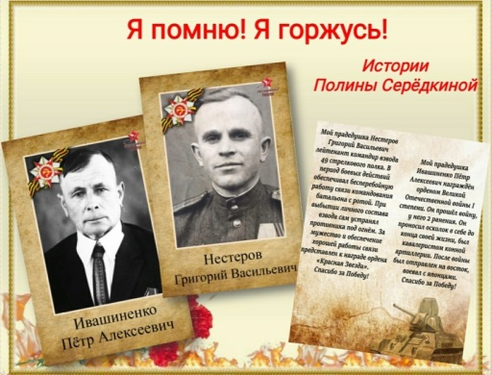
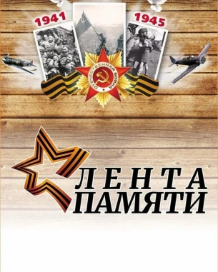
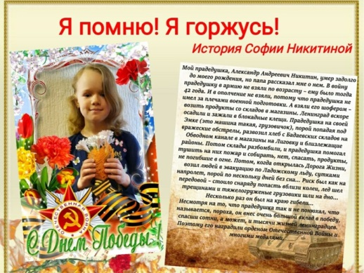
Патриотическое воспитание - основа нравственного воспитания подрастающего поколения, основная задача нашего времени. Начиная с детства у ребенка должны сформироваться элементы гражданственности, патриотизма. Как сохранить память у подрастающего поколения о подвиге народа в годы Великой Отечественной войны, как сохранить преемственность поколений? Именно этим вопросом мы задались, когда думали над проведением мероприятий с нашими детьми, посвященными празднованию 75 годовщины Великой Победы. Еще и условия ,в которых мы оказались в данное время, были для нас не обычными. Мимо такой даты и такого праздника нашего народа нельзя пройти мимо. Решили максимально использовать электронные ресурсы и вовлечь детей ,конечно, при поддержке родителей в ряд интересных мероприятий ,посвященных Дню Великой Победы. Для семейного изучения была предложена познавательная презентация по теме с активными ссылками для получения различной информации. Ребята узнали почему война называется Великой Отечественной, познакомились с подвигами детей войны, с историей георгиевской ленточки, с историей создания плаката «Родина – Мать зовет», с памятными местами войны, с чем столкнулись наши прадеды после войны и многое другое.
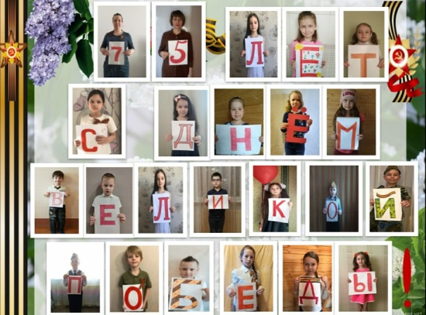
В семейном кругу читали произведения и стихи,смотрели художественные фильмы и мультфильмы, создавали праздничные открытки и поделки. Нами было дано домашнее задание : каждый написал определенную букву и с ней сфотографировался. Все фотографии собрали в одну большую праздничную поздравительную открытку. Но и самым главным было изучение семейных фотографий и составление рассказа о герое своей семьи. Рассказы получились очень трогательными Все эти материалы были собраны в альбом « Лента памяти». О своих героях рассказали и педагоги. И дети , и родители очень прониклись темой Победы, она особенная для нашего народа. Прислали много видео ,где наши воспитанники рассказывают стихи и поют песни военных лет, рассказывают о своих прадедах .Проект был дистанционным, но от этого не менее памятным и значимым. Спасибо всем большое!

